【附件七之一】
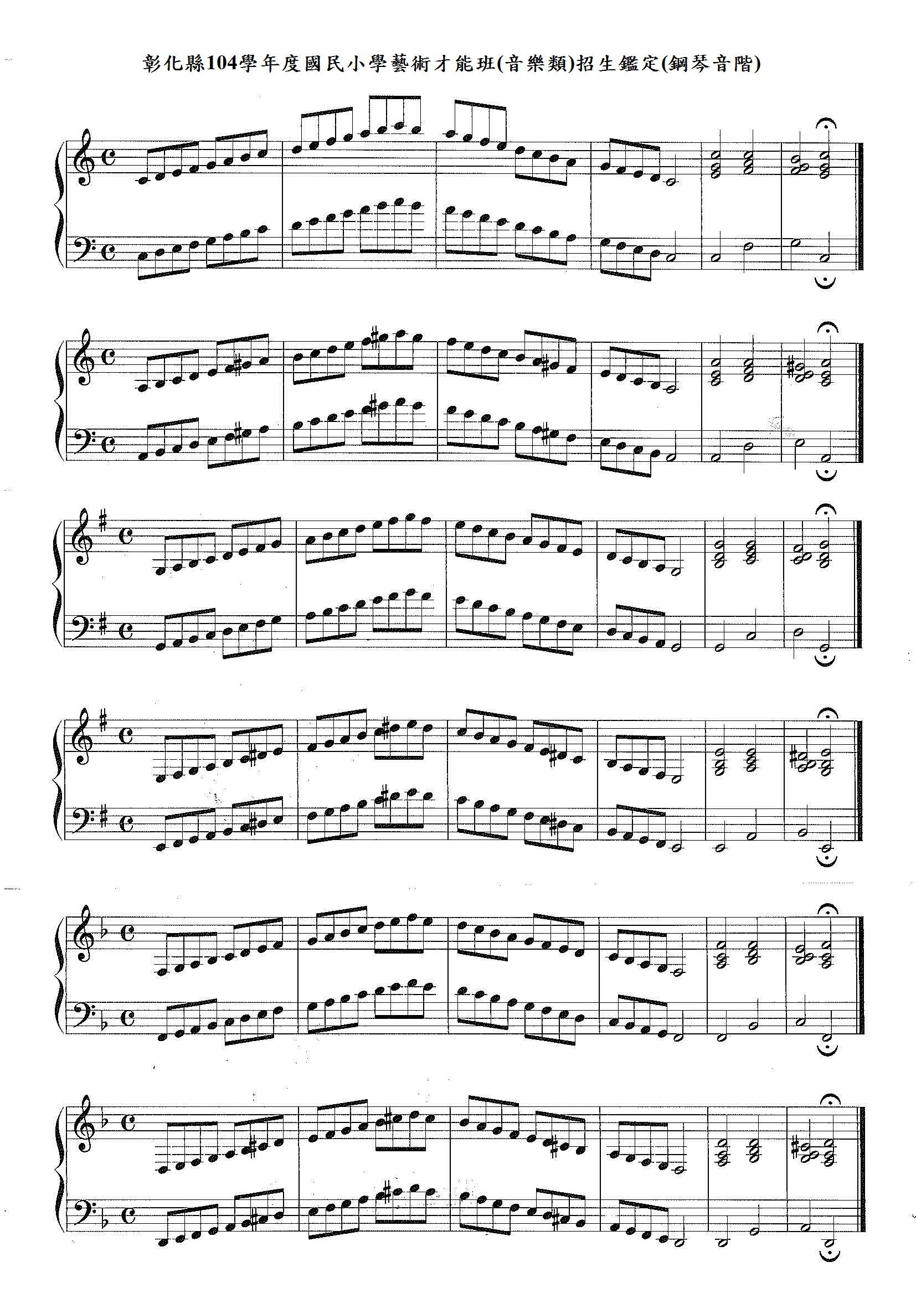
彰化縣107學年度國民小學藝術才能班(音樂類)插班招生鑑定(鋼琴音階)P2-1

【附件七之二】

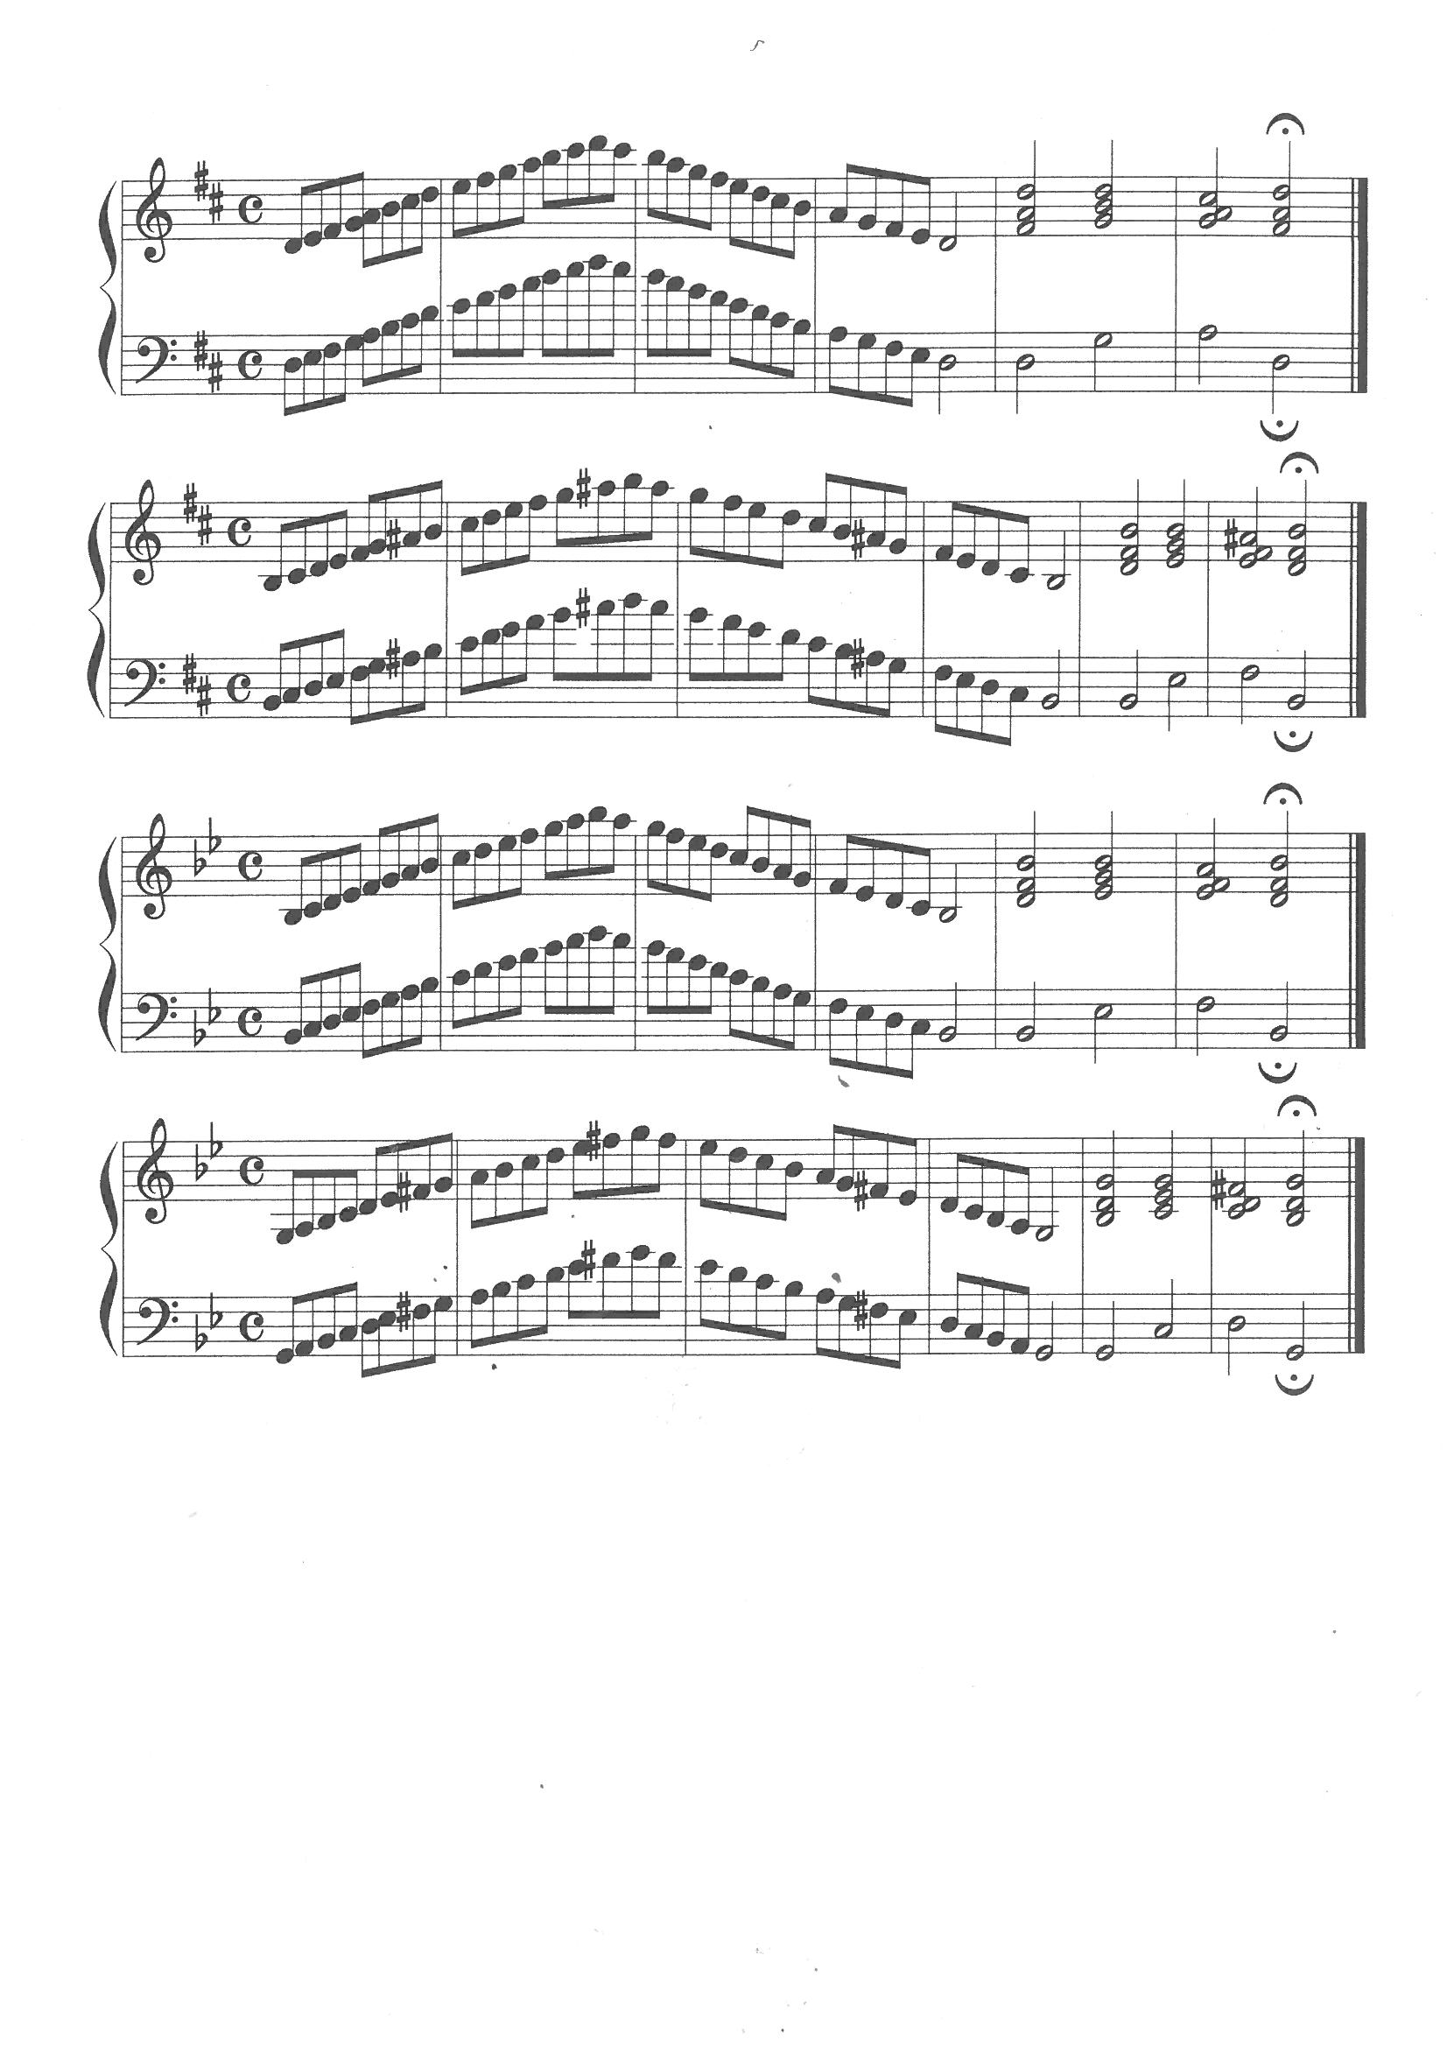
彰化縣107學年度國民小學藝術才能班(音樂類)插班招生鑑定(鋼琴音階)P2-2

